**Подготовка к сдаче лабораторных работ по осям на Shell**

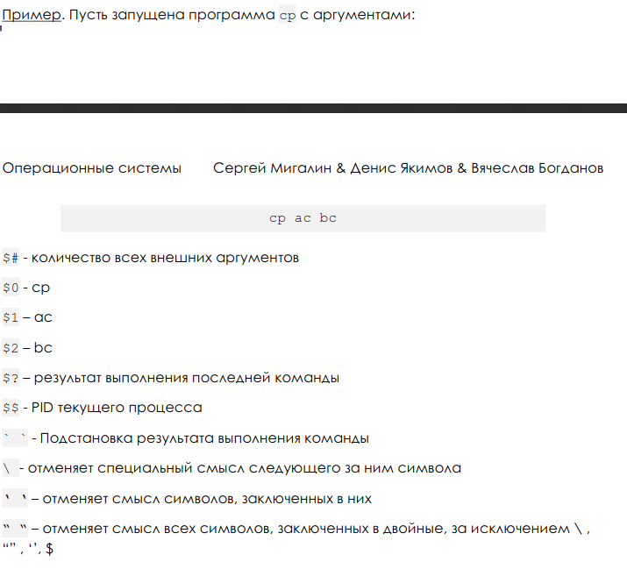

# Trap — обработка сигналов и ошибок в Bash

trap command signals

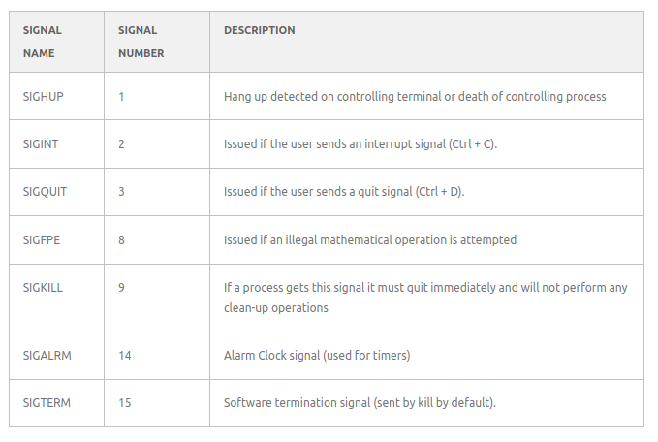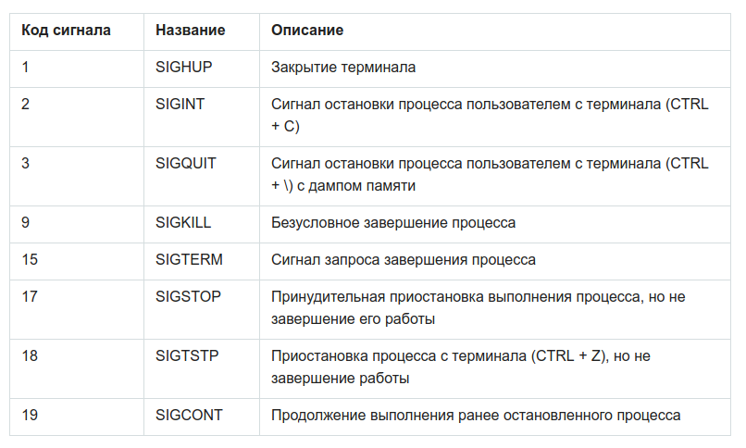

**AWK**

Awk воспринимает поступающие к нему данные в виде набора записей. Записи представляют собой наборы полей

Вместо expr квадратные скобочки

**Подстановка команд**

Возможность извлекать информацию из вывода команд и назначать её переменным

* обратный апостроф « ` »
* конструкция $()

mydir=`pwd`

mydir=$(pwd

Сигналы, которые не перехватывает: SIGKILL(9) и SIGSTOP(17)

> > - она дописывает данные в конец файла.

>- перезаписывает